ФГБОУ ВО «БГПУ» им. М. Акмуллы

Центр развития одаренности школьников

**ЗАДАНИЯ**

**по МАТЕМАТИКЕ**

**для учащихся 8 класса**

ВЫПОЛНИЛ

Фамилия Готовцева

Имя Яна

Отчество Олеговна

Класс 8б

Школа МОБУ гимназия № 1

Город (село) Мелеуз

Район Мелеузовский

Ф.И.О. учителя Мелкова Анжелика Николаевна

**Задача № 1.**



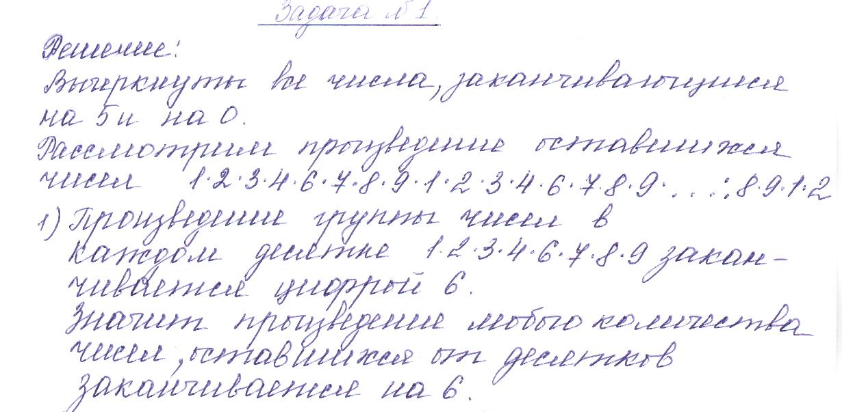

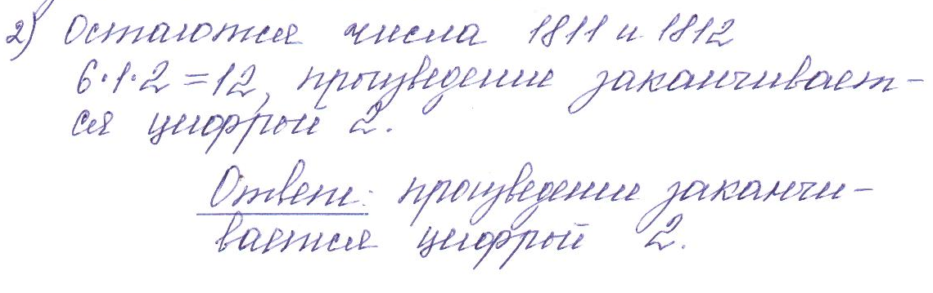

**Задача № 2.**



